监控项目中交换机怎么选型

适用型号：交换机 问题归类：设备选型

###### 适用环境：监控场景

###### 在各种规模的监控项目中，不知道交换机该怎么选型，接入交换机怎么选？汇聚和核心交换机又怎么选？

###### 问题描述：**监控项目中交换机怎么选型**？

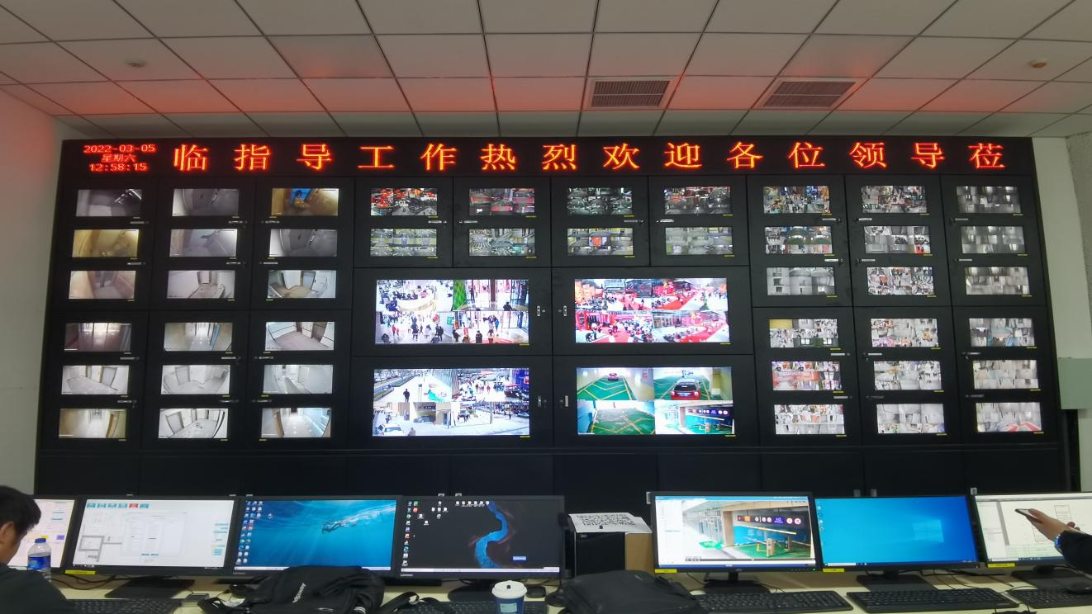

中大型监控项目中，监控对网络传输交换机的性能要求较高，性能不足容易造成监控卡顿、掉线等问题。

###### 设备选型：

如何选择合适的交换机呢

接入交换机选型：根据监控摄像头数量来选择对应的POE交换机。

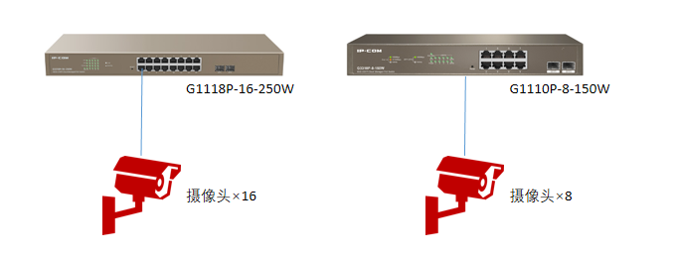

汇聚交换机选型：根据汇聚点所带监控摄像头数量来选择对应的汇聚交换机。

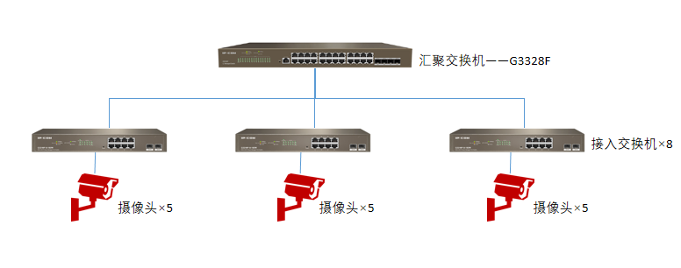如上图，比如说该汇聚点下有16个接入交换机，每个接入交换机上带5个摄像头，那么该汇聚点交换机所带摄像头总数为16×5＝80个，汇聚交换机至少要带80个摄像头，可以使用IP-COM的G3328F交换机

核心交换机选型：根据项目所有的监控摄像头数量来选择对应的核心交换机。

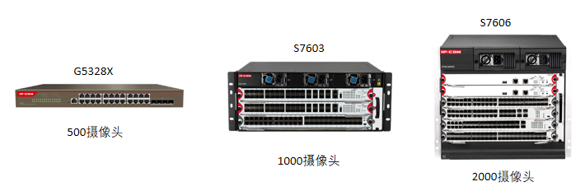

在大型项目中摄像头数量众多，一般需要划Vlan进行网络规划，所以核心交换机推荐使用三层交换机，500个摄像头以内建议选择万兆交换机G5328X 500到1000个摄像头建议选择3槽位框式交换机S7603。两千个摄像头的大型环境推荐使用6槽位框式交换机S7606。